＜改善前＞
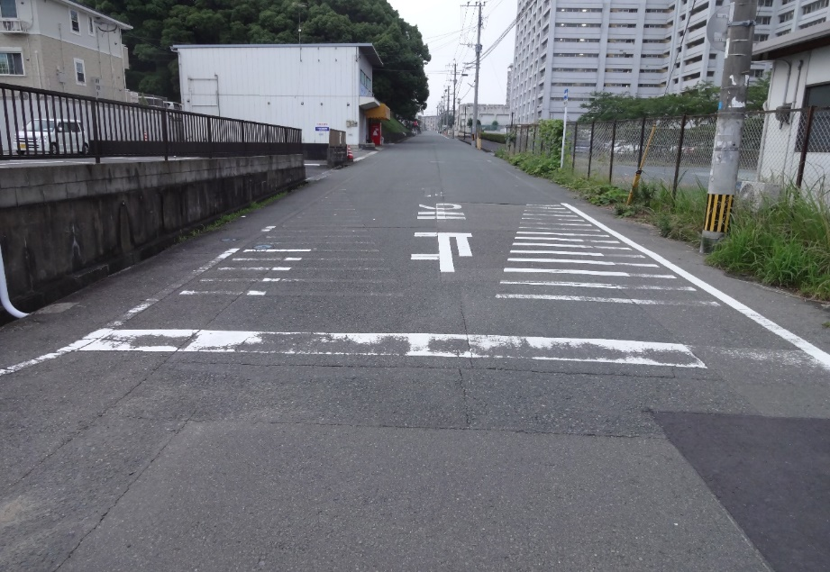
さつまラーメン店前の白線が消えて、通勤・通学に危険な状態となっていた。

＜改善後＞
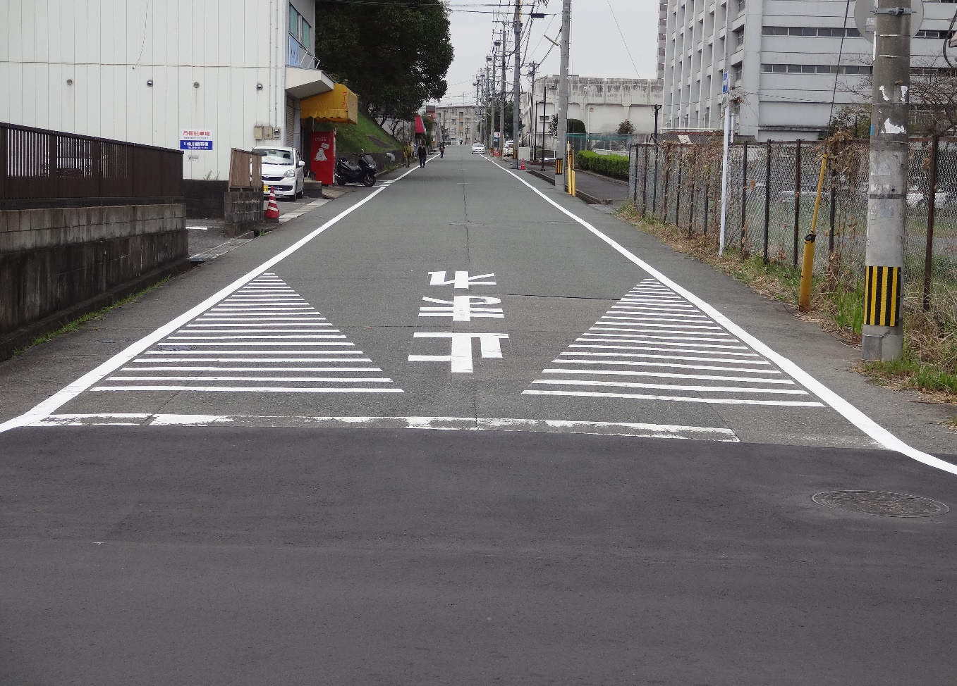
改善後は、白線がはっきりわかるようになり安全性が向上した。。

＜改善前＞
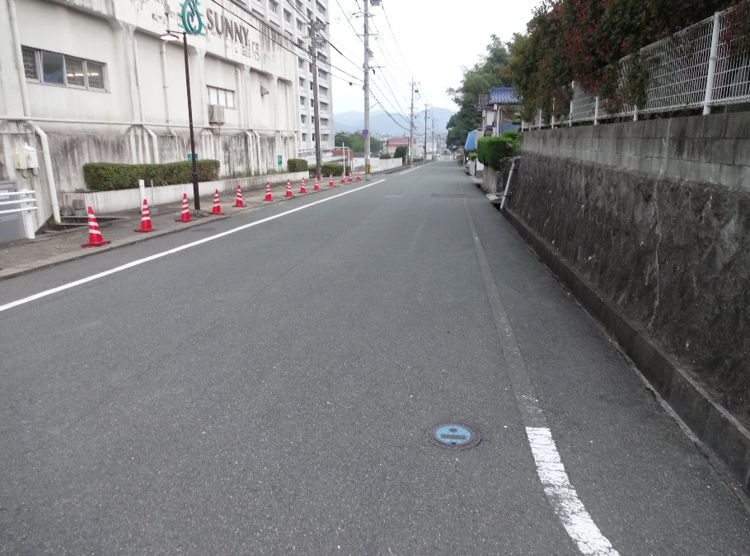
サニー東側の道路白線が消え掛かっており通勤・通学に危険な状態となっていた。

＜改善後＞
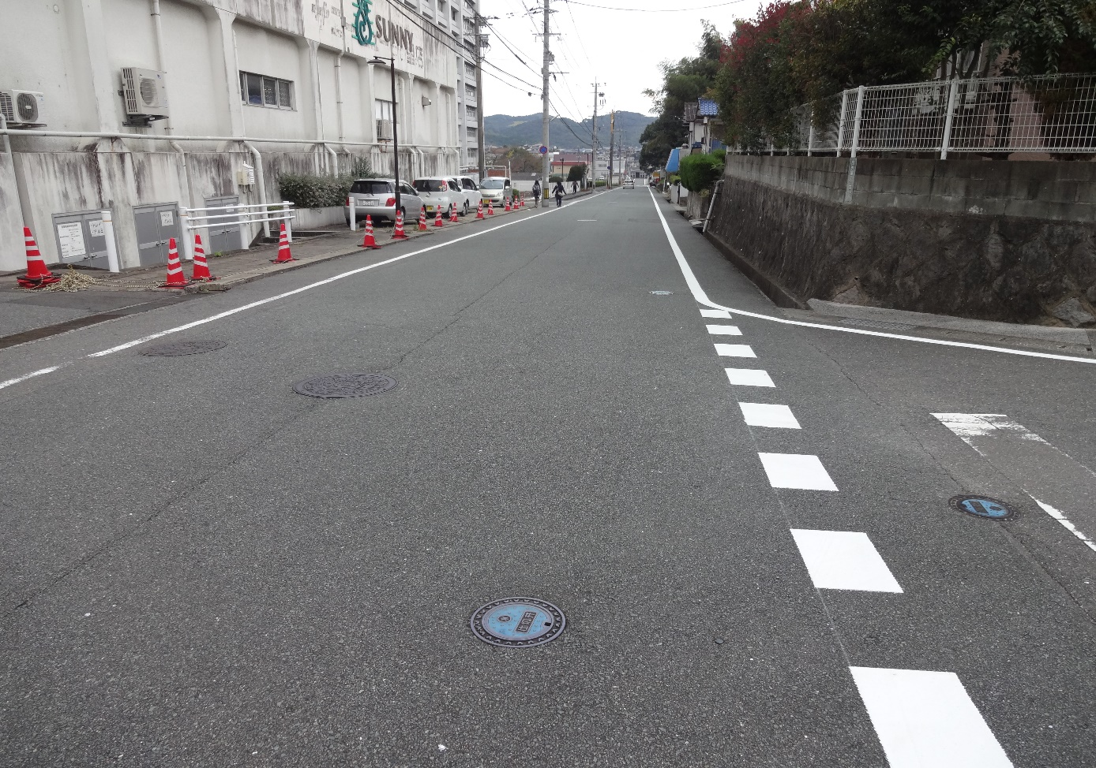
改善後は、白線がはっきりわかるようになり安全性が向上した。

